事务所QA_轻测大优化_5.17

* 1. 主界面优化

**主界面**

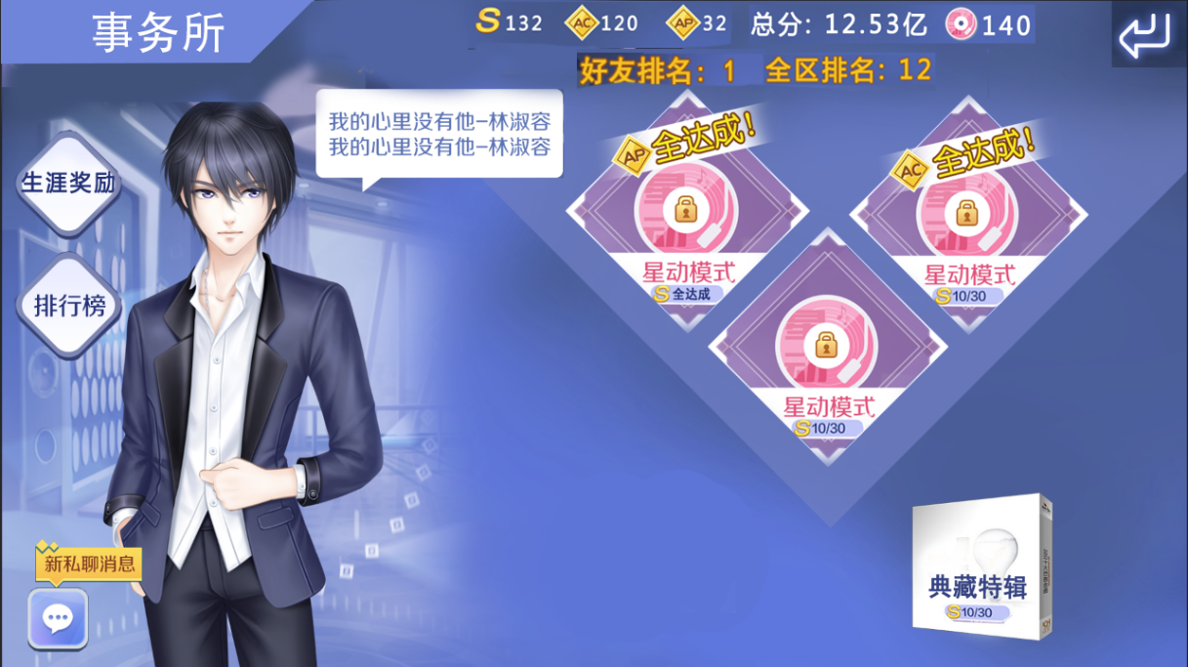

* 增加玩家的生涯信息，显示玩家获得的S数量、AC数量、AP数量、总分、过关歌曲数量、全区排名。
  + S数量、AC数量、AP数量、过关歌曲数量：计算全模式全章节的关卡，包含星动、弹珠、泡泡、典藏特辑。
  + 总分：计算全模式全章节下，所有已通关的歌曲历史最高成绩之和。
  + 全区排名：玩家在排行榜上全区分页内的我的排名。
  + 好友排名：玩家在排行榜上好友分业内的我的排名。
* 增加“生涯奖励”按钮，点击后打开生涯奖励弹窗。
  + 当有可领取的生涯奖励时，生涯奖励按钮上会有红点，并且世界地图上的事务所建筑也会有红点
* 以美术最终效果为准
* 界面内容:

|  |  |
| --- | --- |
| 图标 | 说明 |
|  | * 玩家在主线闯关的生涯信息,显示玩家一共打了多少首歌、总分、总共获得的S数、AC数、AP数、好友排名、全区排名。 * 总分在显示时，当分数超过万，则显示XX.XX万，当分数超过亿，则显示XX.XX亿。精确到小数点后两位。 * 生涯信息每次进入主界面时刷新（包括从世界地图打开和从章节界面返回） |
|  | 增加聊天按钮，并且当有新的私聊消息时，在按钮上弹出提醒气泡。 |
|  | 模式图标，当该模式内有章节奖励可领取时，需要在该图标上显示可领取提示。 |
|  | 每个模式图标上显示S数量进度，当S满了时，不再显示进度，显示文字：全达成 |
|  | 当某个模式下有章节奖励可领取时，在模式图标上需要显示“可领取”提示 |
|  | * 当某个模式下所有章节的歌曲都AC时，在模式图标上显示一个AC全达成的标签。 * 当所有歌曲都AP时，在模式图标上显示一个AP全达成的标签。 * AC和AP的标签互斥，AP高于AC |
|  | 点击后打开生涯奖励弹窗，当有可领取的生涯奖励时，该按钮上需要显示提示红点 |
|  | 点击后打开排行榜 |

* 1. 新增生涯奖励
     1. 逻辑
  + 生涯奖励为链式任务，完成前一条才会出现下一条，后续任务的条件要求必须比前置任务的要求高。
  + 生涯奖励的任务需要可配置以下条件：
    - 玩家全模式全章节全关卡的S数量
    - 玩家全模式全章节全关卡的AC数量
    - 玩家全模式全章节全关卡的AP数量
  + 任务配置格式（奖励需要可配置任何物品，并且需要单独任务可配置多个奖励）：

|  |  |  |  |  |  |
| --- | --- | --- | --- | --- | --- |
| 任务ID | 任务条件 | 任务描述 | 奖励物品 | 奖励数量 | 前置任务ID |
| 1 | 全模式获得5个S | 全模式获得5个S | 钻石 | 50 | 无 |
| 2 | 全模式获得10个S | 全模式获得10个S | XX衣服 | 1 | 1 |

* + 1. UI界面

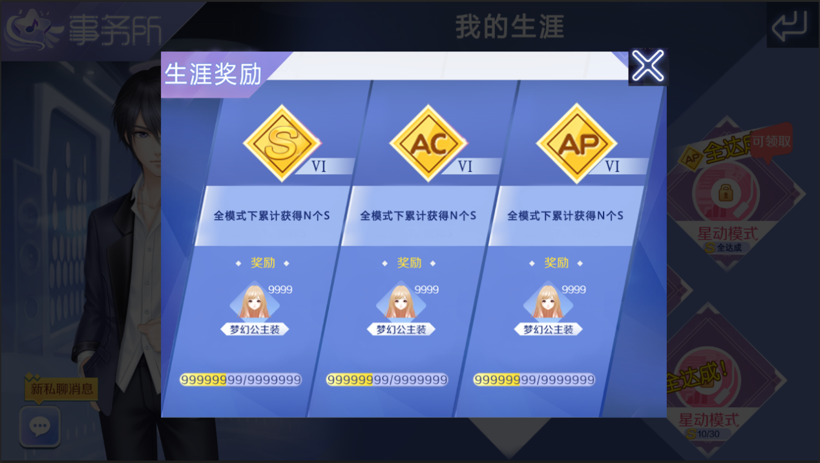

* 生涯奖励为弹窗
* 该界面内只有3项任务，不需要滑动
* 界面内容:

|  |  |
| --- | --- |
| 图标 | 说明 |
|  | 任务图标,每个系列的任务需要一个任务图标，与成就界面相同 |
|  | 任务描述,最多不超过20个字 |
|  | 任务奖励,居中显示,奖励只有1个,不考虑滑动 |
|  | * 任务进度,显示格式为“当前值/任务需求值”。 * 当进度满了以后，就会变成“领取”按钮。 * 当一整个系列的链式任务都完成了，则该任务显示为完成状态（与成就界面相同）。 |
|  | 关闭按钮，点击后关闭弹窗 |

* 1. 新增主线排行榜
     1. 排行榜

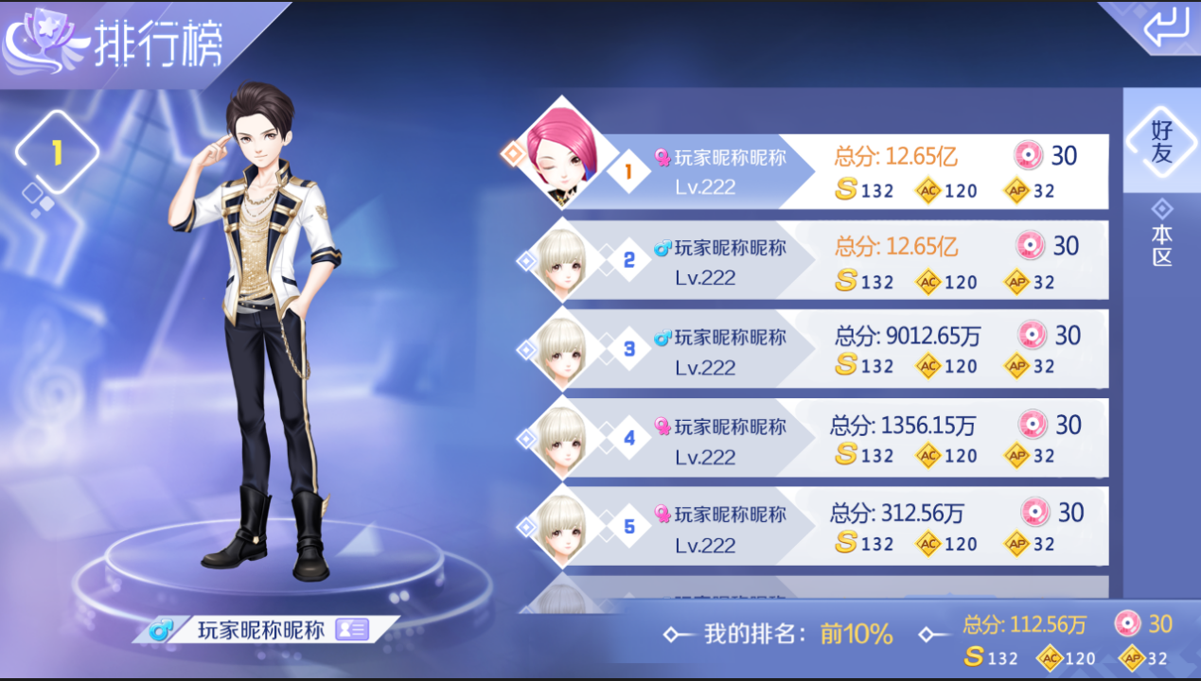

* 新增主线闯关的排行榜，界面与服装PVP类似，排行榜里排全模式全章节下玩家成功通关的歌曲分数之和。
* 排行榜分为好友榜和本区榜,好友榜内记录玩家的游戏好友排名,本区榜记录全部玩家排名。
* 记录榜单时，只记录成功通关关卡的最高成绩。
* 好友榜按照总分排名，显示所有好友与自己。
* 排行榜不需要动态刷新，每次打开界面或切换页签时刷新。
* 当还没有人上榜时，排行榜上显示一行文字：“目前还没有玩家上榜”
* 全区榜显示前100名和玩家自己,当玩家姓名超长时,截断加省略号。显示前多少名需要可配置
* 最下方会显示自己排名，需要与其他玩家的排名分开。（但是当玩家处于100名内时，上面的排名也会显示玩家自己。）
* 超出时可进行上下翻页
* 当玩家处于100名（需要可配置）以后时，不显示具体名次，而是显示玩家目前处于前百分之多少名。显示计算规则：
  + 获取排名前100名的分值，使用以下计算公式

排名显示=（第100名分值-自己分值）/第100名分值

最后结果向下取整，显示时以百分比显示

最后取值范围在1%~100%,结果在1%以下时都显示为1%

在界面上显示时,显示格式为: 前95%(需要在百分比前面加个”前”字)

* 界面内容：

|  |  |
| --- | --- |
| 图标 | 说明 |
|  | 被选中玩家形象，记录玩家上榜时的形象即可。 |
|  | 被选中玩家的性别、名称、名片按钮。名片按钮点击后打开大名片。 |
|  | 具体排名，每个玩家条目内，需要显示该玩家的总分、通关歌曲数量、总S数量、总AC数量、总AP数量。   * 玩家条目分为选中状态和正常状态 * 总分在显示时，当分数超过万，则显示XX.XX万，当分数超过亿，则显示XX.XX亿。精确到小数点后两位。 * 通关歌曲、S、AC、AP数量最多4位数，超出截断 * 总分、通关歌曲数量、总S数量、总AC数量、总AP数量这几个信息点击时都需要弹出名词解释tips |
|  | 我的排名，固定显示在右下角，显示我的总分、通关歌曲数量、总S数量、总AC数量、总AP数量。显示规则与玩家条目相同 |
|  | 好友与本区的分页栏，进入时默认选中好友，并且默认选中第一名 |
|  | 返回按钮，点击后返回事务所界面 |

* 名词tips文字内容需要可配置
* 总分：星动模式、弹珠模式、泡泡模式、典藏特辑下全章节通关歌曲最高分数总和
* 通关歌曲数量：星动模式、弹珠模式、泡泡模式、典藏特辑下全章节通关歌曲的总数量
* 总S数量：星动模式、弹珠模式、泡泡模式、典藏特辑下全章节获得的S评价数量
* 总AC数量：星动模式、弹珠模式、泡泡模式、典藏特辑下全章节获得的AC评价数量
* 总AP数量：星动模式、弹珠模式、泡泡模式、典藏特辑下全章节获得的AP评价数量
  + 1. 排名提升提示

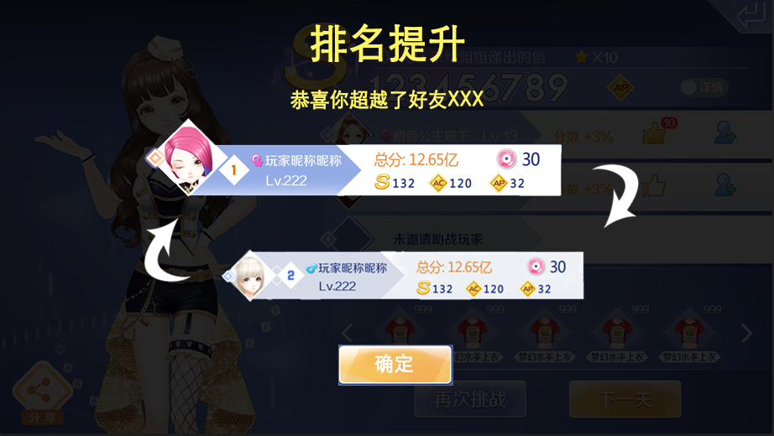

* 当玩家打完一关结算时，好友榜排名提高了，则在结算界面出现时弹出排名提升弹窗，提示玩家排名提升，超越了XX玩家。
* 该界面需要有动效效果,效果为两个玩家条目进行互换,具体以美术设计为准。
* 该界面弹出后，播放完动效停留2S自动关闭，具体停留时间与程序直接沟通。
* 该界面打开后，从播放动效开始，玩家可以点击屏幕任意位置关闭该界面。
* 如果玩家一次性超越了多个好友，则显示超越玩家内排名最高的玩家。
* 界面内容：

|  |  |
| --- | --- |
| 图标 | 说明 |
|  | * 玩家条目，显示玩家头像、名称、排名、性别、等级、总分、通关歌曲数、总S数、总AC、总AP数量，显示规则与排行榜上的条目相同。 * 上面显示玩家自己，下面显示被超越的玩家。 * 两个玩家的条目用转换箭头进行标识，意指排名转换 |
|  | 标题，显示排名提升 |
|  | 文字提示，显示文字为：恭喜你超越了好友XXX（好友名） |

* 1. 新增聊天功能
* 事务所内增加聊天功能按钮，并且当有新的私聊消息时，在按钮上弹出提醒气泡。
* 聊天功能按钮新增在主界面、章节选择界面、关卡选择界面、关卡详情界面。
  1. 助战规则更改
* 邀请助战规则修改：每个玩家每天只能邀请12陌生人，抓取规则不变，人数需要可配置，12个陌生人都邀请过后只能邀请好友。
* 每天5点刷新，需要可配置
* 被邀请次数达到10次以上的玩家不再在邀请列表中清除，继续保留在列表中。
  1. 章节界面优化
* 由事务所模式选择界面进入到章节列表界面时，默认显示最后通关的章节，但是当玩家在章节列表界面选择任意章节进入到关卡列表界面后，再返回章节界面时，需要默认选中刚才打开的章节。
* 章节宝箱奖励界面内,奖励超出一页时,如果本页奖励都已领取,则自动向后滑动至未领取的奖励,奖励都已领取后每次打开显示最后一个奖励。
* 未解锁章节点击时不再弹出泡泡提示，而是弹出章节奖励预览界面。
  + 奖励预览界面内显示该章节的章节奖励,不显示S进度,物品栏只有一种状态,无法领取。
  + 奖励预览界面上需要显示未解锁标签。

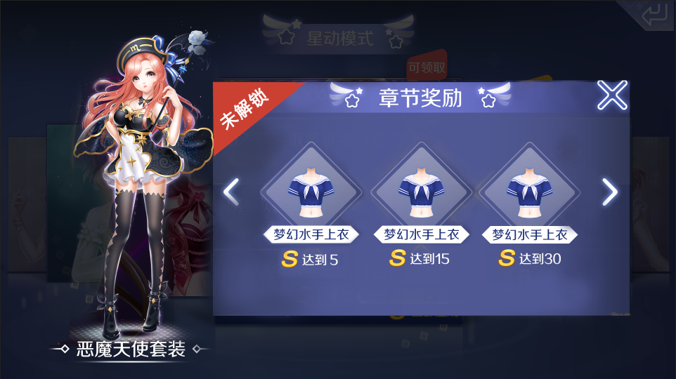

* 1. 关卡规则更改
* 每次打开关卡列表时,如果本章已经通关,则默认显示列表最上端
* 在关卡详情界面时，使用当前关卡音乐为背景音乐，点开技能界面或邀请助战界面时都不会停止播放，只有点击开始或返回时会停止播放。
  1. NPC问候语更改
* NPC问候语规则改为与抽奖界面NPC相同,每隔N秒会随机说一句话，显示时间也与抽奖相同。需要可配置间隔时间，可配置多条问候语。
* NPC的每条问候语需要搭配不同的音效。